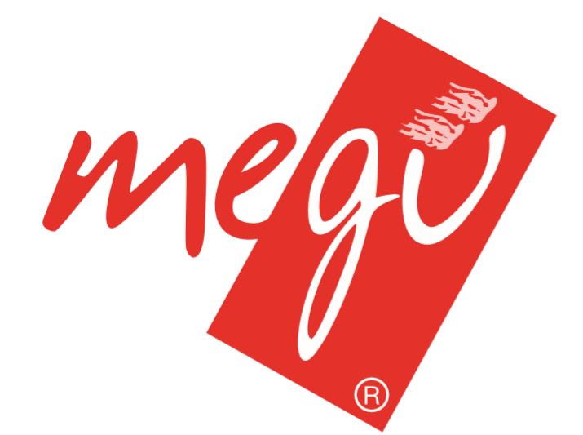

Online Sipariş Adımlarımız aşağıdaki gibidir.
https://www.satis.megugiyim.com/index.php?route=account/login linkinden siteye giriş yapılıp
1.Adım: Üyelik
Yeni Müşteriyim kısmından Müşteri Grubundan OKAN KOLEJİ’ni seçip Üyelik Bilgileri Formu’nu doldurup kendi oluşturacağınız Parola (Şifre) İle üyelik işlemlerinin tamamlanması.
Kayıtlı Müşteriler için Oturum Açma Bilgileri:
E-posta adresinizi, şifrenizi ve okul kodunuzu yazarak, oturum açabilirsiniz.
Okan Koleji Okul Kodu: 2020

2.Adım: Ürün Görüntüleme ve Sipariş Oluşturma
Okul Online Satış sekmesi altında sol menüde çıkan “ANA SINIFI”, “1.-8. SINIF”, “LİSE” bölümünden istediğiniz sınıf gruplarına ait ürünleri görüntüleyebilirsiniz.
3.Adım: Ödeme
Ödeme adımında Banka Havalesi/EFT veya kredi kartı ile güvenli ödeme seçenekleriyle alışverişinizi tamamlayabilirsiniz.

İletişim Bilgileri: Müzeyyen Benli (MEGÜ GİYİM Satış Sorumlusu):0553-610-46-91, 0212-520-15-17
TARİH | Online | Yüzyüze Satış
 | Satış
,
14 Ağustos-25 Ağustos
28 Ağustos-2 Eylül  (Pazar günü hariç) |  | Satış Saatleri: 09:30-12:30 /13:00-17:00  ( Öğle arası: 12:30-13:00 )
Eğitim Öğretim yılı boyunca | 6 Eylül itibariyle sene  boyunca

